Издается по благословению ВысокопреосвященнейшегоНикона митрополита Липецкого и Задонского
Серафимовский листок
храма преподобного Серафима Саровского г. Липецка
№17(29.05.2016 года)
Опыт старшего поколения
Беседа с Анной Николаевной Ляпиной, прихожанкой храма:

- Как Вы в своей жизни пришли к вере?
- Моя мама очень часто посещала храм и вся семья верила в Бога. Но в молодости я ходила в храм не так часто, к сожалению. Более глубоко пришла к вере после смерти мамы моей, в возрасте 40 лет, начала ходить в церковь и молиться регулярно, уповая только на милость Божию.
- Расскажите, как родители воспитывали Вас в православной вере?
Ляпина
Анна Николаевна
- Воспитание в православной вере было возможно благодаря тому, что отношения в нашей семье были очень теплые: папа всегда помогал маме, а мама папе. Хотя отец не часто посещал в храм, он приветствовал то, что мама ходила в церковь и молилась за нас Богу. Мы видели такое уважительное отношение родителей друг ко другу, и всё доброе восприняли в свое сердце, стараясь в жизни следовать их примеру.
- Анна Николаевна, когда Вы начали ходить в храм преподобного Серафима Саровского?
- Я начала ходить в храм преподобного Серафима Саровского, как только здесь, на его территории открылся вагончик. Я взяла себе за правило, что каждое воскресенье и в праздники нужно обязательно приходить на службу. Попросить прощение у Господа, помолиться Богу за своих ближних и за всех тех, кто просит.
- Что Вы поняли для себя, когда началась регулярная церковная жизнь?
- Сейчас я не могу представить, как можно жить без Бога и на кого ещё можно уповать. Вера дает человеку много сил для борьбы с жизненными испытаниями. С ней появляется надежда на лучшее. Главное для человека – не отворачиваться от Бога, а идти только к Нему.

Прихожанка храма преподобного Серафима Саровского Духанина Елена Викторовна и ее дочь Маргарита, воспитанница воскресной школы, поделились своими впечатлениями от посещения Богослужений и учебных занятий в воскресной школе.
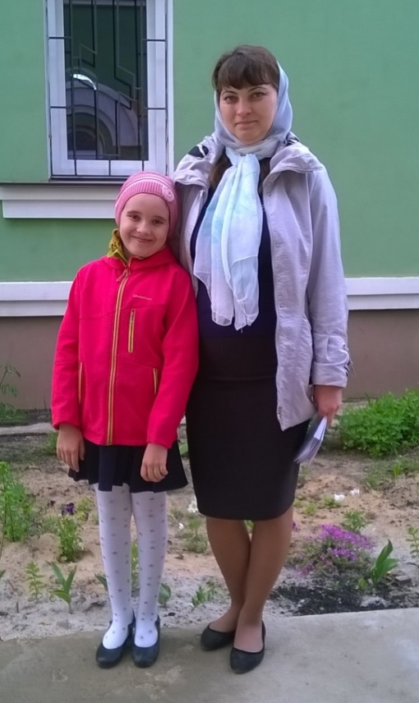 | - Елена Викторовна, как давно Вы приводите дочь Маргариту в воскресную школу?  - Мы уже второй год ходим в воскресную школу и очень довольны. Получаем здесь много нужных вещей, ответы на наши житейские вопросы, от этого на душе появляется облегчение. Дочь начала ходить в детский церковный хор, посещение служб приносит
Духанина Елена Викторовна
с дочерью Маргаритой.
ей большую радость. Когда я слышу ее голос во время пения, то на душе возникает счастье.
- Как вы вместе с дочерью пришли в храм преподобного Серафима Саровского?
- Когда мы увидели строящийся храм, посетить его первым возникло желание у дочери, она была очень заинтересована. Сначала мы начали ходить в вагончик, потом узнали, что при храме есть воскресная школа. В первый год не успели записаться, начали ходить со второго. В нашей группе уроки ведет Татьяна Семеновна, мы очень довольны занятиями.
- Как уроки в воскресной школе помогают вашей дочери в повседневной жизни?
- Опыт, полученный в воскресной школе, очень нам пригождается, т.к. в общеобразовательной школе у детей бывают всевозможные конфликты, но Рита старается объяснять одноклассникам, что зло нельзя делать, ведь за все поступки будем держать ответ перед Богом. Поэтому учебные занятия очень нужны, поскольку здесь она встает на истинный путь и развивается в добром направлении. А самое главное, она понимает, что Господь с ней, и Он всегда поможет.
- Какие дополнительные занятия посещает ваша дочь, и как это отражается на ее развитии?
- Она ходит в музыкальную школу, на рисование в воскресную школу, помимо регулярных воскресных занятий. Я считаю, что чем больше ребенок занят, тем для неё это лучше скажется. Такое целостное развитие и умственное, и духовное очень пригодится ей в жизни.
- Рита, что тебе нравится на занятиях в хоре?
- Мне очень нравится петь. Сейчас захотелось учить новые песенки, и есть желание учить сложные произведения.
- Для чего вы с твоими друзьями посещаете занятия в хоре?
- Чтобы развивать свой разум, чтобы понимать, как нужно правильно петь. От красивого пения у нас в сердце возникает радость, которую дает нам Бог.
- Как ты справляешься с трудностями в своей общеобразовательной школе?
- В школе некоторые дети обзываются, а я говорю им, что нельзя так поступать, но они всё равно нарушают заповеди. Я думаю, они плохо ведут себя, потому что не ходят в храм и думают, что вообще нет Бога, а поэтому грешат. Так, одна девочка меня обвинила в том, что я не делала. А здесь, в воскресной школе, у меня все подружки хорошие, здесь я чувствую тепло от общения.

Участие в научно-практической конференции
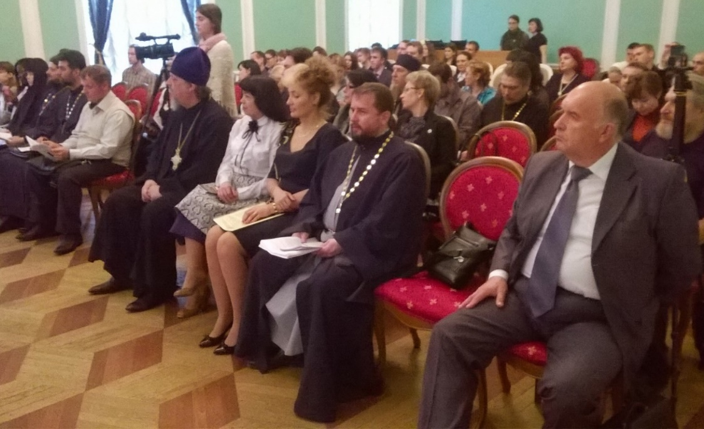
Протоиерей Сергий Гришин на пленарном заседании
научно-практической конференции г. Белгород, 19.05.2016 г.
19 мая 2016 года по благословению Высокопреосвященнейшего Никона, митрополита Липецкого и Задонского состоялась поездка священнослужителя 1-го Липецкого благочиния, настоятеля храма прп. Серафима Саровского г. Липецка протоиерея Сергия Гришина в Белгородский Государственный Педагогический Университет, в котором проходила четвёртая международная научно-практическая конференция «Евангелие в контексте современной культуры». Мероприятие было посвящено памяти выдающегося учёного-богослова митрополита Московского и Коломенского Макария (Булгакова). Встреча состоялась в актовом зале социально-теологического факультета. В ней приняли участие священнослужители разных епархий Русской Православной Церкви, преподаватели духовных школ, общественные деятели России, а также гости из других стран, которые вносят свой посильный вклад в укрепление православия за рубежом. В течение дня был проведен обмен опытом между священнослужителями. Духовенство и миряне затронули вопросы развития общества в духе Евангелия, а также выразили проблемы, возникающие из-за отсутствия духовно-нравственных принципов в поведении современного человека.
Выпускной в МБОУ СОШ №14 г. Липецка
25 мая 2016 года в общеобразовательной школе №14 г. Липецка, которая регулярно окормляется храмом прп. Серафима Саровского г. Липецка состоялась праздничная линейка. Торжественное мероприятие было посвящено выпуску учеников 9-х и 11-х классов, в котором принял участие протоиерей Сергий Гришин.
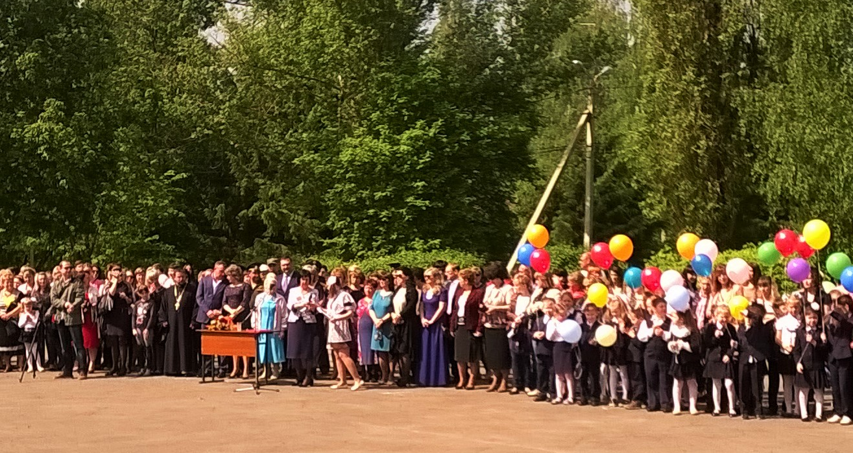
Протоиерей Сергий Гришин принимает участие в торжественной линейке в МБОУ СОШ №14 г. Липецка
Священнослужитель поздравил учеников с окончанием школы, сказал слова напутствия во взрослую жизнь, в которых он отметил большое значение выбора друзей для того, чтобы личностное развитие не испортилось плохим влиянием злого окружения, но было направленно к истинной христианской любви, которая состоит из бескорыстной жертвенности к Богу и ближним. Протоиерей Сергий Гришин завершил наставление выпускникам словами Спасителя: «не бойтесь убивающих тело, души же не могущих убить; а бойтесь более того, кто может и душу и тело погубить в геенне» (Мф. 10:28).

О подготовке к Таинству Крещения
Крещение – это одно из семи Таинств Православной Церкви. Оно символизирует духовное перерождение человека. К сожалению, очень часто невоцерковленные люди приносят детей на Крещение, руководствуясь другими мотивами – чтобы ребенок не болел, имел жизненный успех, избавился в дальнейшем от неприятностей.Такое рассуждение является глубоко ошибочным. В молитве на освящение воды при крещении говорится, что человек в Таинстве Крещения отлагает ветхого человека и облекается в нового.«Елицы во Христа Иисуса крестихомся, в смерть Его крестихомся.Спогребохомся убо Ему крещением в смерть, да якоже воста Христос от мертвых славою Отчею, тако и мы во обновлении жизни ходити начнем» (Рим. 6:3-4) – такие слова мы находим в послании апостола Павла к римлянам.
Поэтому родителям, которые собираются принести своих детей на Крещение, следует осознать, что совершается оно для того, чтобы ребенок мог иметь Жизнь Вечную в Боге.Так, в Евангелии от Иоанна говорится: «...истинно, истинно говорю тебе: если кто не родится от воды и Духа, не может войти в Царствие Божие» (Ин. 3:5).
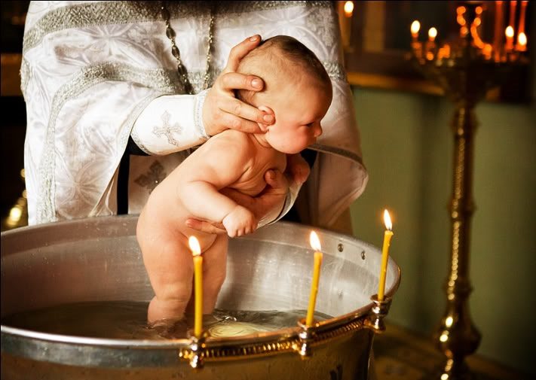
Таинство Крещения
К такому великому Таинству, которое установил Сам Христос следует готовиться заранее. Прежде всего необходимо узнать о том, когда в храме можно пройти специальную беседу для «оглашенных» для того, чтобы изучить основы православной веры, знание которой необходимо для участия в Таинстве. Христос сказал своим ученикам: «Итак идите, научите все народы, крестя их во имя Отца и Сына и Святаго Духа» (Мф. 28:19). Так и нам следует прежде всего сначала научиться основам веры, после чего принимать святое Таинство.
Большое значение несет в себе выбор крестных родителей (восприемников). Правильное решение данного вопроса необходимо для того, чтобы ребенок, принявший Таинство, смог расти и узнавать постепенно о Боге и учении Его Святой Церкви. Однако, как бывает очень часто, родители выбирают крестными тех людей, которые не ходили никогда в храм, не знают молитв и основ вероучения, руководствуясь земной дружбой или попросту соседством. В таком случае ребенок, который примет Таинство Крещения не будет иметь достаточной возможности узнавать о Боге. Поэтому, крестным может быть только верующий православный человек, способный дать отчет в своей вере и научить ей крестника.
Само название крестного восприемником связано с тем, что после погружения младенца в купель крещения крестный принимает его из рук священника. Тем самым он на всю жизнь берет на себя обязанность утверждать ребенка в православном духе, и ответ за это воспитание будет давать на Страшном Суде.
Крестные родители всегда, до конца своих дней, молятся за крестников, научают их вере и благочестию, приобщают к Таинствам. Связь между восприемниками и их чадами вечная и более глубокая, чем у родителей по плоти. От тщательного исполнения обязанностей крестного зависит участь и его самого, и воспринятого от купели младенца.

Из проповеди настоятеля храма протоиерея Сергия Гришина в неделю 4-ю по Пасхе, о расслабленном:
«В сегодняшнем Евангельском чтении мы слышали повествование об исцелении Христом расслабленного человека. Так, в Иерусалиме на овечьей купели происходило чудо: Ангел Господень сходил в нее и возмущал воду. Тот, кто первым по возмущении воды входил в эту купель, исцелялся от любой болезни.Однажды в этом месте оказался человек, который очень
Протоиерей Сергий Гришин на сослужении митрополиту Липецкому и Задонскому Никону в кафедральном Христо-Рождественском соборе, 24.05.2016 г.
долгое время был расслабленным. Тогда Иисус подошел к нему и сказал: «Хочешь ли быть здоров?» Он ответил: «Так, Господи; но не имею человека, который опустил бы меня в купальню, когда возмутится вода; когда же я прихожу, другой уже сходит прежде меня» (Ин. 5:7). Иисус тогда сказал ему: «Встань, возьми постель свою и иди», и он исцелился от одного слова Спасителя. Однако Фарисеям из-за чувства зависти совершенное Христом не давало покоя и они стали говорить, что нехорошо исцелять людей в субботний день. Некоторое время спустя Господь встретил исцеленного человека в храме и сказал: «Вот, ты выздоровел; не греши больше, чтобы не случилось с тобою чего хуже» (Ин. 5:14). Но случилось противоположное – в момент, когда Иисуса Христа брали под стражу, этот самый исцеленный человек забыл о помощи Спасителя, и вместо того, чтобы отблагодарить Бога, он, воспользовавшись своим здоровым телом, которое вернул ему Иисус и которое и мы всегда ищем и просим, ударил Господа по щеке, чтобы выслужиться перед властями. Так, если и нам дать здоровье, о котором мы все время молимся, еще не известно, как мы им воспользуемся. Образ «расслабленного человека» ясно показывает нам состояние, в котором мы находимся. Бывает такая ситуация, когда люди со стороны выглядят благочестиво, но их поступки сравнимы с «расслабленным». Чтобы нам увидеть своё настоящее состояние нужно пройти через жизненные испытания и страдания. Так после искушений мы понимаем в каком состоянии находимся. Святой Петр Дамаскин говорил, что «Начало здравия души человеческой есть видение своих грехов бесчисленными, как песок морской».
Также хотелось бы сегодня вспомнить святителя Николая. Он был таким же человеком, как и мы, но добился святости своим трудом. В каждом доме православного христианина есть
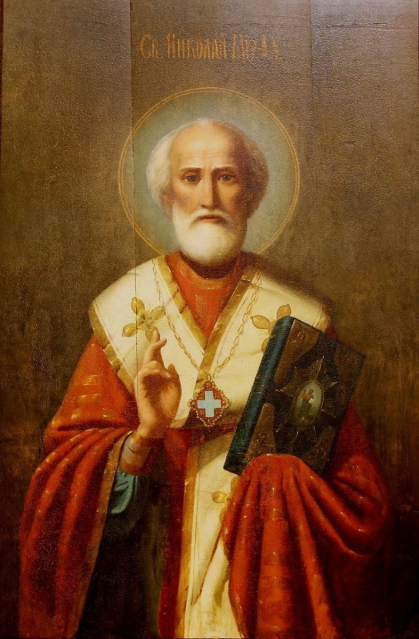 | его икона, мы помним то, как он помогал людям в бедах, строил храмы и вел благочестивую жизнь. Святитель Николай трудился над собой и защищал Православную Веру. Он был ревностным пастырем и заботился о своих чадах. Вспоминая его подвижническую жизнь, мы должны стараться следовать его примеру и
Святитель
Николай Чудотворец
понимать, что каждый человек должен стремиться стать ближе к Богу».
22мая 2016 г.
Приближающиеся события:

3 июня – празднование иконы Божией Матери, именуемой «Владимирской».

Владимирский образ Богоматери, по преданию Церкви, был написан евангелистом Лукой. Первые христиане имели благочестивое желание видеть изображение Христа и Его Богоматери. Так, святой апостол написал несколько икон Пресвятой Богородицы с Предвечным Младенцем на её руках. Одна из
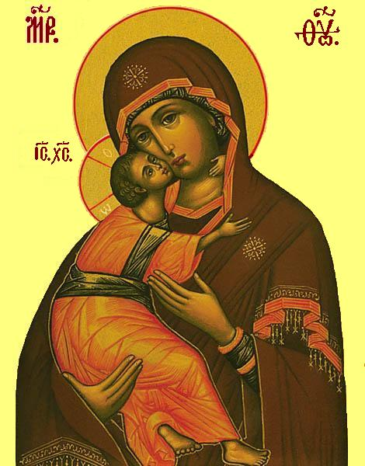 | написанных Лукой икон по церковному преданию и есть икона ныне именуемая «Владимирской».  В половине V века икона Божией Матери была принесена из Иерусалима в Константинополь, а в середине XII века прислана Константинопольским

Образ иконы Божией Матери, именуемый «Владимирской»

Патриархом в Киев к великому князю Юрию Владимировичу Долгорукому и поставлена была в Девичьем монастыре в Вышгороде. В 1155 г. князь Вышгорода, Андрей Юрьевич, отправляясь на север, чтобы там утвердить независимое владение, взял с собой чудотворную икону Богоматери. На пути служились молебны, во время которых верующие испрашивали заступничества Пресвятой Марии перед Господом. Когда приближались к берегу Клязьмы, кони, везшие святую икону, вдруг остановились и не могли двинуться вперед ни на шаг. После усердной молитвы пред святым образом, князь получил во сне повеление Богоматери поставить Ее икону в городе Владимир. Назвав это место «Боголюбивым», потому что «Бог возлюби» это место, князь Андрей создал здесь две каменные церкви, в одной из которых и была поставлена святая икона, а впоследствии основал здесь женский монастырь и город Боголюбов.

В 1160 году святая икона была перенесена во Владимир во вновь отстроенный и богато украшенный Владимирский храм, и с того времени стала называться «Владимирской». По молитве перед этой святой иконой князь Андрей Боголюбский победил поволжских болгар. В 1185 году во Владимирском собореслучился пожар, который истребилмногие богатства, но Владимирская икона Божией Матери сохранилась невредимой. В 1395 г. чудотворная Владимирская икона была перенесена в Москву, где с того времени и пребывает.

Празднество Владимирского образа Божией Матери, которое совершается 3 июня, установлено в память о спасении Москвы в 1521 году от нашествия татар. Татарские полчища приближались к Москве, предавая огню и разрушению русские города и селения, истребляя их жителей. Великий князь Василий собирал войско против татар, а Московский митрополит Варлаам вместе с жителями Москвы усердно молился об избавлении от гибели. Татарскому хану было видение Божией Матери, окруженной грозным войском, устремившимся на их полки. После чего враги в страхе бежали и столица Русского государства была спасена.

Приход храма во имя св.
прп. Серафима Саровского г. Липецка.
Тел.: 8-960-147-47-48.
Храм открыт ежедневно с 7:30 до 18:30
Настоятель храма – протоиерей Сергий Гришин
При храме действует воскресная школа и
молодёжная группа
Местная Православная религиозная организация Приход храма прп. Серафима Саровского г. Липецка Липецкой Епархии русской Православной Церкви (Московский Патриархат).
398037, г. Липецк, ул. Опытная, 17 а.
ИНН 4825046758, КПП 482501001, р/с 40703810235000100516
в ОСБ 8593
г. Липецк
БИК 044206604, к/с 30101810800000000604

ПРОСЬБА! НЕ ИСПОЛЬЗОВАТЬ ПРИХОДСКОЙ ЛИСТОК В ХОЗЯЙСТВЕННЫХ И БЫТОВЫХ НУЖДАХ!

